基于安路 FPGA 的校园多场景确定性音视频信息终端
作品设计报告

摘 要
校园公共空间需要在迎新、会议、竞赛和突发事件之间快速切换信息内容，同一终端既要承担图片与音乐播放，又要完成状态公示、现场交互和应急指引。本作品基于安路 EG4S20BG256 FPGA 构建独立运行的校园多场景音视频信息终端。系统从 TF 卡读取 BMP 与 WAV，利用片上 SDRAM 管理图像帧，向普通 HDMI 显示器同步输出 640×480 图像和 48 kHz 音频；按键负责离线控制，UART 用于更新滚动字幕和应急通知。作品以统一媒体平台承载四种场景，并设计帧事务显示引擎，使背景、OSD 和音频事件在目标帧准备完成后同步生效，避免跨场景残影和信息提前显示。流式 FAT32 字段提取、写入侧双线性缩放、无额外帧缓存马赛克、5 比较器排序网络和共享字模降低了逻辑与存储开销；像素窗口、场景和事件三级活动使能减少无效翻转。最终 seed59 实现使用 LUT 17,288、REG 8,881、Slice 9,377，建立与保持 WNS 分别为 +0.134 ns 和 +0.020 ns，12 组核心回归全部通过，推荐位流已完成 Flash 固化和实板运行验证。
关键词：安路 FPGA；校园信息终端；帧事务显示；SDRAM 帧缓存；流式图像处理；活动驱动低功耗

第一部分 作品概述
1.1 产品定位与核心价值
作品定位为可直接连接普通显示器部署的校园信息终端。一块 FPGA 和一个固化镜像同时支持迎新展示、会议公示、现场抢答和应急告警，场景变化只切换内容与参数，不更换硬件平台。媒体可通过 TF 卡更新，文字可通过 UART 配置；上位机断开后，终端仍能依靠板载按键独立运行。该设计把内容更新、实时显示、交互逻辑和异常恢复集中在同一硬件系统中，适合长期值守和现场演示。
1.2 应用场景
应用任务 | 现场核心需求 | 本作品的产品能力
迎新信息发布 | 图片、音乐和流程通知需要持续更新 | TF 更新 BMP/WAV，UART 更新流动通知；硬件完成轮播、缩放、马赛克和音频可视化
会议室公示 | 参会者需要快速识别会议状态和剩余时间 | 议程图片、状态颜色、倒计时与提示 OSD 在一屏内同步呈现
竞赛抢答 | 输入、计分、提示音和最终排名必须一致 | 四队按键同步采样，硬件完成倒计时、计分和按分数排序的彩色结算页
应急指引 | 告警信息必须醒目并给出明确方向 | 告警标题、事件位置、单向箭头、滚动指令和告警音协同输出

1.3 技术特点
• 帧级一致性：新背景写入完成后，背景、OSD 与音频事件在帧边界同步切换。
• 硬件并行：媒体读取、帧缓存、像素合成、音频和交互逻辑同时工作，不依赖软件任务调度。
• 内容容错：格式错误、数据截断和读取超时不会把不完整帧提交到显示端，轮播可继续运行。
• 低功耗实现：无效像素区、非当前场景和静音阶段冻结相关状态，减少不参与展示的逻辑翻转。
• 独立部署：程序固化于 Flash，图片和音乐存放于 TF 卡，无外部处理器也能完成启动与运行。
1.4 性能指标
指标 | 最终结果 | 证据属性
视频/音频 | 640×480、24-bit RGB；48 kHz PCM | 实板显示与音频链路
逻辑资源 | LUT 17,288/19,600（88.20%）；REG 8,881/19,600（45.31%） | seed59 面积报告
物理资源 | Slice 9,377/9,800（95.68%，余 423） | seed59 面积报告
专用资源 | BRAM9K 52/64；BRAM32K 13/16；DSP 14/29 | seed59 面积报告
时序 | Setup WNS +0.134 ns；Hold WNS +0.020 ns | seed59 时序报告
功能回归 | 12/12 通过 | 最终回归日志

1.5 创新点
作品形成五项相互支撑的创新。第一，帧事务显示引擎把场景切换定义为完整硬件事务，使新背景、文字和声音从同一目标帧开始；第二，控制平面、媒体数据平面和像素流水线分层，四种场景共用同一底座；第三，缩放、马赛克、排序和字模采用流式处理与固定网络，在高资源利用率下保持确定时序；第四，活动使能精确作用于像素窗口、场景和音频事件，低功耗措施可在 VCD 中观察；第五，坏图保护、超时退出、Flash 固化和唯一位流哈希使作品具备真实终端所需的可恢复性与可交付性。
1.6 设计过程
设计先建立 TF 读取、SDRAM 帧缓存、HDMI 图像和 48 kHz 音频的稳定底座，再将迎新、会议、抢答和应急组织为参数化场景。每项新增能力都经过定向仿真、12 组核心回归、布局布线、时序检查和实板验证，最终固定 seed59 作为提交版本。
第二部分 系统组成及功能实现
2.1 统一产品架构
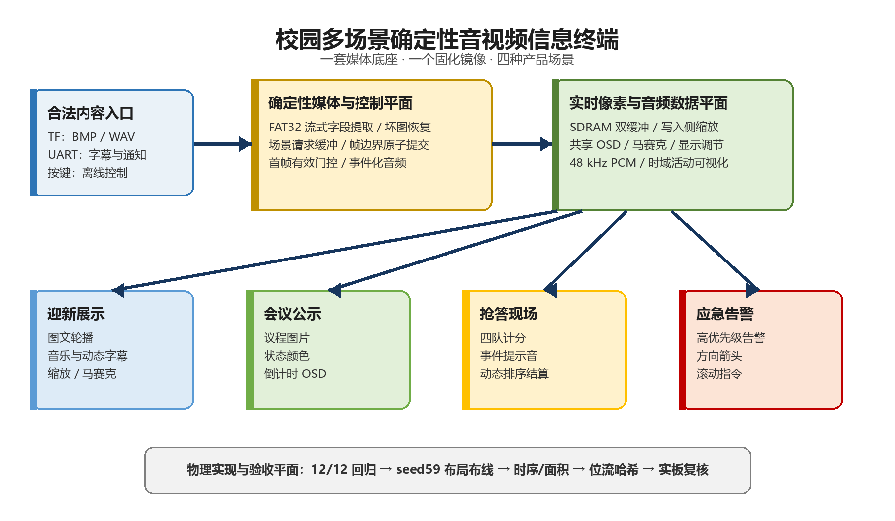
图 2-1 产品场景、工程数据平面与验收平面的统一架构
系统将内容、控制和实时数据处理分离。驱动层管理板卡时钟、SDRAM、TF 和 HDMI；媒体层完成 FAT32、BMP/WAV 解析及异常处理；帧级控制层负责目标帧构建、场同步提交和场景事件；像素层以固定节拍完成缩放、OSD、马赛克和显示调节。四种场景只定义内容、状态和交互规则，共享同一媒体与显示平台，因此新增主题不需要复制视频链路。
2.2 安路平台特性与产品价值
板卡特性 | 本项目利用方式 | 形成的产品价值
EG4S20BG256 逻辑与 DSP | 控制、缩放、排序、OSD 和音频并行运行 | 界面响应不依赖软件调度，多个实时任务互不阻塞
2M×32-bit 片上 SDRAM | 完整帧缓存与读写解耦 | 无需外挂帧存，缩短板级连线并支持无撕裂提交
多 PLL / 多时钟域 | TF、SDRAM、像素和音频按各自节拍工作 | 不同协议速率解耦，稳定链路不被场景逻辑拖慢
TF + SPI Flash | 内容与固化镜像分离 | 更新图片/音乐不必重新综合，断电后可独立启动
HDMI 与用户 IO | 同步音视频、按键和 UART | 普通显示器即可部署，既支持离线又支持现场配置

2.3 并行多时钟域数据通路
媒体读取、SDRAM、视频像素和 48 kHz 音频并非一个时钟域。工程使用异步 FIFO、事件翻转同步和多级同步器传递数据或事件，避免直接跨域采样宽总线。控制面只传递场景编号、媒体 ID、写完脉冲等低带宽事务；大带宽像素流留在数据面，从架构上降低 CDC 风险和控制扇出。
2.4 帧事务显示引擎
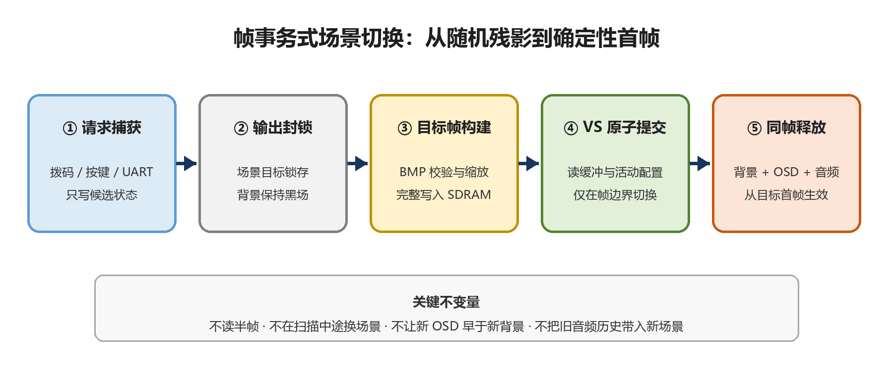
图 2-2 新场景从请求到目标首帧释放的硬件事务
帧事务显示引擎是作品区别于常规图片播放器的核心。场景请求先进入候选状态，目标图片通过格式校验并完成整帧写入后，系统在场同步边界切换读缓冲和活动配置；首帧门控随后同步开放背景、OSD 和音频。该机制保证显示端不会读取半帧，也不会在扫描途中更换场景，文字和分数不会早于目标背景出现。

2.5 媒体读取与异常恢复
FAT32 模块按目录项流式提取文件名、簇号和长度，不把两个 32 字节目录项整体重复保存；BMP 链路检查文件头、位深、尺寸和数据完整性，输出格式错误、超时和截断等状态。只有完整目标帧才能产生提交事件；失败文件按有限策略重试或跳过，上一幅有效画面仍可保持，自动轮播继续前进。媒体数据因此必须通过完整性检查，才能进入显示事务。
异常 | 检测点 | 硬件响应 | 用户结果
BMP 头或位深不支持 | 文件头解析 | 置错误码，不开放目标帧提交 | 不显示半幅/错色图片
数据截断 | 像素计数与文件长度 | 终止本次写入并跳过 | 轮播继续
读卡超时 | 媒体读取状态机 | 有限超时退出/重试 | 不会永久黑屏卡死
跨场景旧状态 | 场景进入事件 | 清空音频历史和候选 OSD | 新场景不继承旧音乐/旧柱状图

2.6 面向片上资源的图像算法
• 双线性缩放放在写入路径：源图只处理一次，显示端维持固定 640×480 节拍，避免每帧重复做高代价插值。
• 马赛克采用 16×16 流式块采样，并在帧起点原子启用；不增加第二套整帧缓存。
• 固定比例、除法和取模优先改写为移位、累加或阈值减法；位宽按最大范围裁剪。
• 字体由共享字模 ROM 和区域索引复用，菜单、应急和滚动字幕不重复保存相同字符。
2.7 确定时延的硬件排序
四队结算页使用固定结构的 5 比较器排序网络，在确定组合深度内同时得到排名和队伍颜色映射；相较逐项枚举的 12 次比较，结构更短、更容易做时序预算。比赛结束标题、排名和分数受同一帧提交条件控制，避免分数先于背景或排名短暂跳变。
2.8 面向场景目标的音频算法
音频可视化采用时域包络与峰值活动映射，直接反映当前音频事件强度，服务迎新音乐、抢答提示和应急告警。与完整频谱分析相比，该算法不需要复数蝶形、旋转因子和大规模频域缓存，节省的 DSP、BRAM 和控制资源用于帧一致性、动态排序和异常恢复，更符合本产品的信息展示目标。

2.9 四场景产品形态
场景 | 输入与内容 | FPGA 实时处理 | 可见产品特点
迎新 | TF 图片/WAV、UART 字幕 | 轮播、缩放、马赛克、字幕、可视化 | 内容可运营、展示模式丰富
会议 | 议程图片、按键状态 | 状态色、倒计时、进度 OSD | 不用操作系统也可持续计时公示
抢答 | 四队按键、计时事件 | 同步采样、计分、提示音、5 比较器排名 | 交互与结算确定、颜色跟随队伍
应急 | 场景选择、UART 通知 | 强对比 OSD、单向箭头、滚动指令、告警音 | 信息源合法、方向清晰、可离线运行

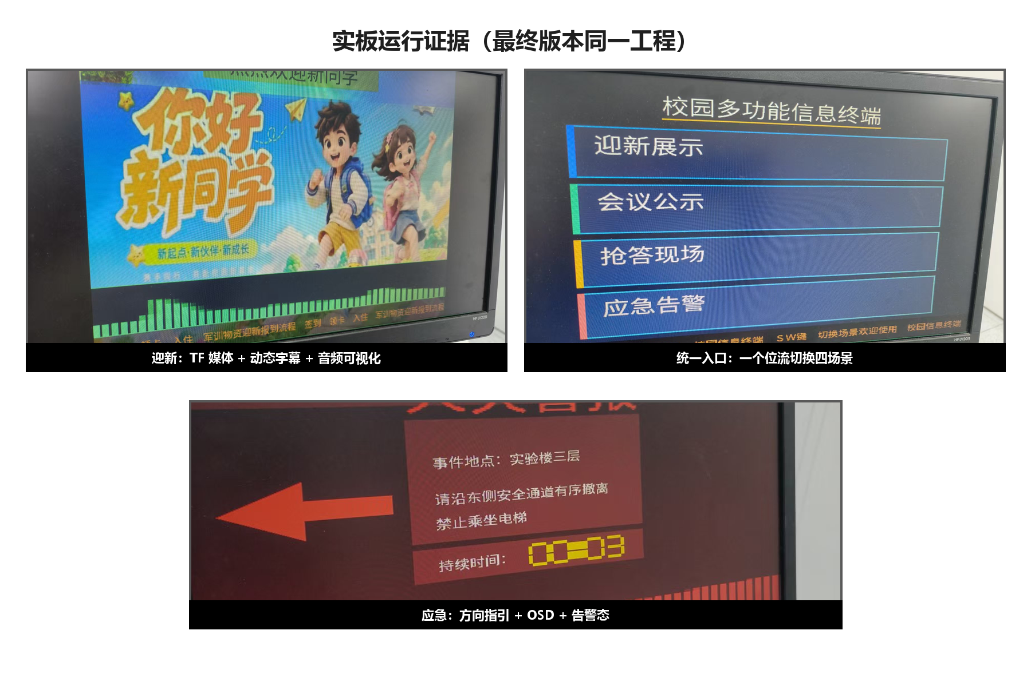
图 2-3 统一菜单、迎新与应急场景的实板运行照片
2.10 内容运营与离线运行
UART 协议包含帧头、命令、长度、有效载荷和 CRC。校验通过的数据先写入候选缓冲，再在帧起点更新活动字幕；错误帧不会改变当前显示。串口用于内容运营而不是维持系统运行，上位机断开后，TF 轮播、按键控制和四种场景仍能独立工作。

第三部分 逻辑优化与低功耗设计
3.1 面向物理实现的逻辑优化
EG4S20BG256 的最终 Slice 使用率为 95.68%，优化必须同时考虑逻辑数量、局部打包、扇出和布线。项目以功能等价、回归结果、Slice、关键路径和线长共同评价优化效果，避免只按 RTL 行数或 LUT 估计判断。该方法使最终版本在保留四场景和完整音视频链路的同时，建立与保持时序均获得正裕量。
优化维度 | 设计方法 | 物理结果 | 产品意义
架构复用 | 四场景共享媒体、帧缓存、OSD 和音频底座 | Slice 9,377/9,800 | 在单一器件和单一位流中完成完整产品
组合深度 | 固定排序网络、移位累加和阈值减法替代通用运算 | Setup WNS +0.134 ns | 交互与显示路径具有确定时延
跨域控制 | 事件翻转、FIFO 和帧边界提交 | Hold WNS +0.020 ns | 多速率链路稳定并保持正裕量
资源分配 | 算法模块按使用窗口和场景使能 | BRAM9K 52/64，DSP 14/29 | 资源优先保障画面完整性与恢复能力

3.2 已落地的逻辑优化
优化点 | 优化前的复杂度来源 | 当前结构 | 收益/证据
FAT32 目录提取 | 两次完整保存 32B 目录项 | 流式提取 14B 有效字段 | 对应重构轮次较当时基线减少 296 LUT、281 REG、223 Slice
抢答排名 | 4 队逐项枚举 12 次比较 | 固定 5 比较器排序网络 | 比较结构减少 58.3%，组合层次可预测
可视化历史 | 50 bit 移位历史窗 | 6 bit 存活计数器 | 理论少 44 状态位；500/500 等价验证
字体资源 | 场景各自保存字模 | 共享 ROM + 场景索引 | 避免重复 BRAM，统一字形入口
缩放位置 | 显示时持续插值 | 写帧时一次插值 | 显示链固定节拍，减少持续活动

3.3 活动驱动低功耗
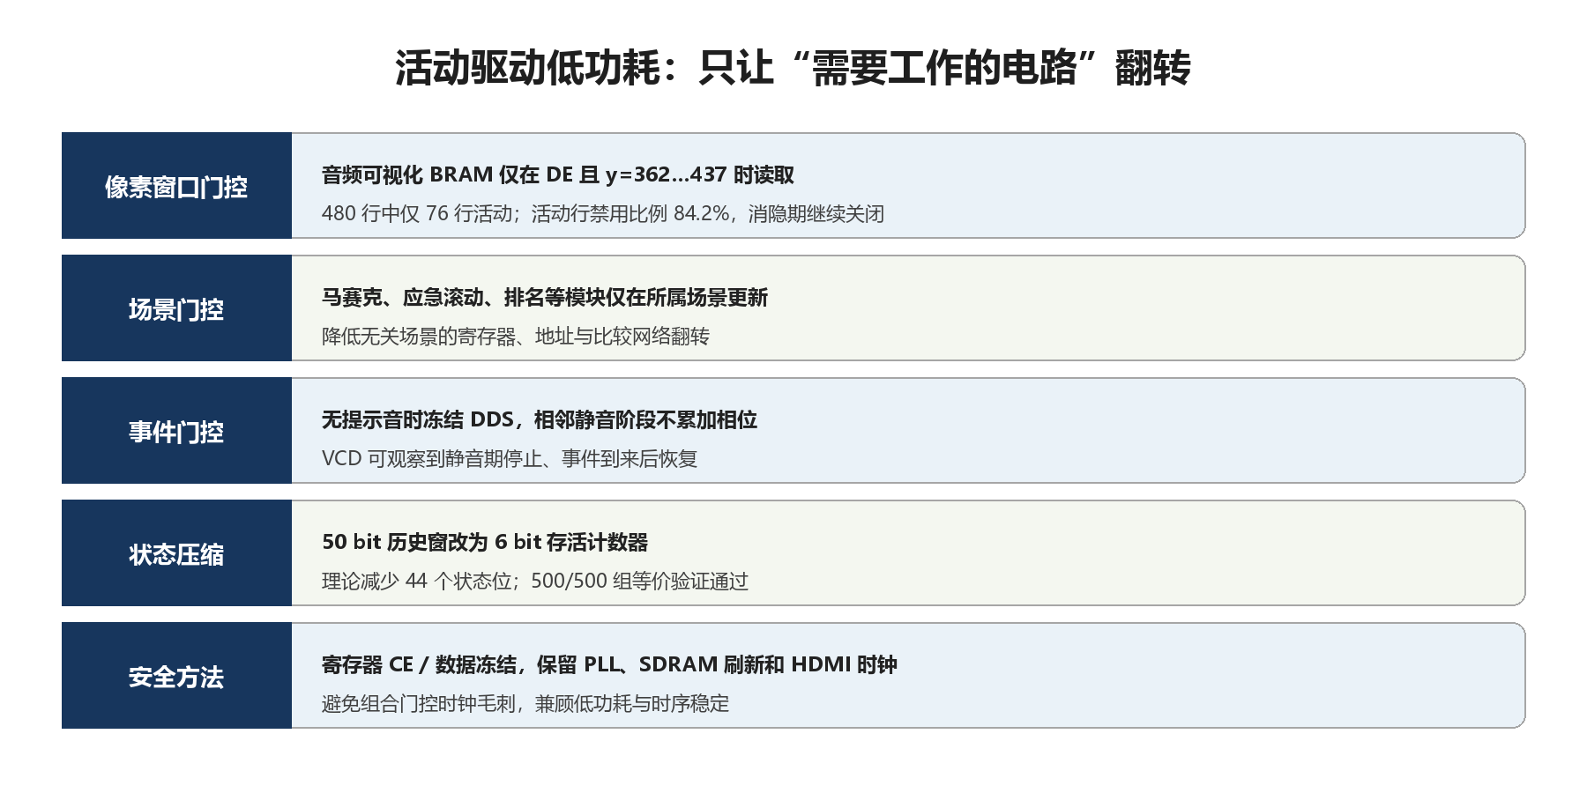
图 3-1 像素窗、场景、事件三级活动使能与安全时钟策略
动态功耗优化直接针对无效翻转。音频可视化 BRAM 仅在有效显示区且 y=362…437 的 76 行读取，相对 480 个活动行关闭 84.2% 的行读取，水平和垂直消隐期继续关闭；静音及告警休止阶段冻结 DDS 相位；非当前场景的动画、统计和地址寄存器停止更新。VCD 显示相关节点在空闲阶段保持稳定，并在有效事件到来后恢复活动。
3.4 低功耗与时序安全
低功耗设计不改变 PLL、SDRAM 刷新、HDMI 时钟和跨域 FIFO 等稳定底座，也不使用组合逻辑直接门控全局时钟。系统通过寄存器 CE、BRAM 使能和数据冻结控制活动范围，使综合与布局工具识别合法时钟结构，在减少动态翻转的同时避免毛刺、占空比失真和新增 CDC 风险。

第四部分 产品可靠性与工程验证
4.1 关键可靠性机制
可靠性目标 | 潜在风险 | 硬件机制 | 验证证据
场景切换完整 | 读到旧帧或半帧 | 目标帧写完、场同步提交、首帧黑场门控 | 场景加载守卫与首帧门控仿真
结算信息一致 | 分数、排名早于背景 | 标题、排名和分数在同一帧开放 | 结算页与排名帧门控测试
音频事件隔离 | 旧提示音和可视化残留 | 场景进入清空历史，事件到来才使能 | 静音进入与事件驱动测试
异常媒体可恢复 | 坏图或读取超时阻塞轮播 | 文件校验、错误码、超时退出、失败帧不提交 | 异常路径和状态机测试
固化启动稳定 | SDRAM 有效前开放视频 | 复位释放和首帧有效门控 | 冷启动仿真与 Flash 实板启动

4.2 核心回归覆盖
最终发布脚本集中执行 12 组核心回归，覆盖显示调节、音频可视化清零与读窗口、历史等价、场景加载守卫、抢答静音进入、结算同帧显示、首帧门控、迎新马赛克、BRAM 活动门控和应急箭头等关键路径。测试项由历史故障映射到系统不变量，保证关键问题在后续实现中能够自动复查。
4.3 固化与可复现交付
发布要素 | 固定值或做法 | 工程价值
提交位流 | ONLY_PROGRAM_FINAL_10_19_QOR_BEST.bit | 保证现场烧录版本唯一
实现基线 | seed59 | 复现当前布局布线及时序结果
位流 SHA-256 | B44A60AA348C756FBC08373CCC06E3B3B7BA08C4C226C339237E8FF31A5D49A9 | 核对文件完整性
固化方式 | PROGRAM_FLASH，完成后断电重启复核 | 验证非易失启动链
验收链 | 回归、setup/hold、面积报告、Flash 启动、实板运行 | 覆盖功能、物理实现和部署状态

第五部分 赛题符合性与差异化优势
5.1 基础要求逐项核对
赛题要求 | 本项目实现 | 结论
TF/SPI Flash 本地媒体，至少 4 幅 640×480 24-bit 图片 | FAT32 BMP/WAV 读取，媒体命名与轮播管理 | 满足
FPGA 图像缓存与 HDMI 稳定显示 | 片上 SDRAM 帧缓存、固定视频时序、完整帧提交 | 满足
按键下一张和轮播启停，周期可配 | 本地按键控制和场景参数 | 满足
HDMI 音频数据，链路稳定 | 48 kHz PCM、TF WAV/事件提示音、静音状态控制 | 满足
Flash 自动运行 | 唯一推荐位流已按 PROGRAM_FLASH 实板固化 | 满足

5.2 扩展功能的系统化实现
扩展方向 | 完成深度 | 区别于功能堆叠的机制
高级显示与画面组织 | 淡入、缩放、马赛克、多层 OSD、四种产品场景 | 共享像素流水线、无额外马赛克帧缓存、帧事务提交
音视频联动 | 迎新媒体、抢答事件、应急告警、时域可视化 | 媒体 ID/场景事件跨域，进入场景清历史，静音冻结
用户 IO / UART | 欢迎字幕和应急通知可配置 | CRC 校验、候选缓冲、帧边界提交、错误帧保持
启动/资源/功耗/鲁棒性 | 时序和资源已量化；异常恢复与活动门控已落地 | 固定 seed、候选对比、VCD 活动证据、唯一位流哈希

5.3 产品差异化
评价维度 | 常规实现方式 | 本作品设计
系统边界 | 图片能读、能显示 | 内容、控制、显示、音频、恢复和发布形成闭环
切换一致性 | 依赖状态机碰巧同步 | 以帧为事务，显式保证背景/OSD/音频一致
算法价值 | 用更多模块换更多效果 | 以流式、复用和固定网络压低资源与组合深度
低功耗 | 只描述“FPGA 功耗低” | 定位具体翻转源，按窗口/场景/事件门控并保留 VCD 证据
工程可信度 | 综合通过即认为完成 | 回归、P&R、时序、哈希、Flash 冷启动和实板共同验收
产品化 | 演示内容固化在 RTL | TF 更新媒体，UART 更新文字，无上位机仍能独立运行

第六部分 总结与展望
6.1 项目总结
本作品在 EG4S20BG256 上实现了可独立运行的校园多场景音视频终端。统一媒体平台、帧事务显示引擎、流式算法和活动驱动低功耗共同支撑四种场景，使内容更新、实时交互、异常恢复和 Flash 固化形成完整产品闭环。最终版本在 Slice 使用率 95.68% 的资源约束下仍取得正的建立与保持裕量，并通过 12 组核心回归和实板固化验证。
6.2 架构取舍
设计问题 | 器件与产品约束 | 最终方案
帧缓存数量 | 片上存储和 Slice 需要同时保障音视频、OSD 与恢复逻辑 | 双缓冲配合完整帧提交和首帧门控
音频可视化算法 | 场景需要活动反馈而非精密频谱分析 | 时域包络与峰值映射，配合显示窗口门控
低功耗控制 | 全局门控可能破坏时钟质量和跨域稳定性 | 寄存器 CE、BRAM 使能和数据冻结

6.3 产品演进能力
平台将场景内容与底层音视频链路分离，新的校园主题可以通过 TF 媒体和 UART 字幕加入，无需复制帧缓存与 HDMI 通路。若迁移到资源更大的器件，双屏输出、复杂图像滤镜和频域音频分析可以作为独立数据面接入，并继续复用现有帧事务、异常恢复和配置协议。
6.4 设计方法总结
本项目将 FPGA 的并行性落实为互不阻塞的媒体、像素、音频和交互通路，将确定性落实为帧边界事务和固定排序网络，将低功耗落实为可观察的活动窗口和时钟使能。资源优化以布局布线和关键路径为准，可靠性以异常路径、核心回归和固化启动为准。由此形成的工程既能呈现丰富场景，也能说明每项效果背后的硬件机制。
第七部分 参考文献
[1] 全国大学生嵌入式芯片与系统设计竞赛. FPGA 创新设计赛道赛题一及 2026 完赛指南.
[2] 安路科技. EG4S20 系列 FPGA 器件、TangDynasty 6.2 与开发板资料.
[3] 赛题配套技术资料. FPGA 媒体读取、帧缓存、HDMI 显示、固化与产品场景设计课程.
[4] Microsoft. FAT32 File System Specification.
[5] IEEE. Verilog Hardware Description Language and digital design verification references.
[6] 本项目实现资料. seed59 面积与时序报告、核心回归记录及实板固化结果.

